EVIDENCIA DE PRUEBAS

Cash-in de billetera Ligo
Resumen de implementación, validación automatizada y comprobaciones locales
15 / 15  pruebas de integración aprobadas | FAILED / 0  créditos en ledger | Docker  grupo local activo en captura

Objetivo y enfoque
Se implementó una API de recargas con PostgreSQL como fuente de verdad para la idempotencia, los estados y el ledger. El diseño usa un outbox recuperable para llamar al proveedor fuera de las transacciones SQL; los webhooks y las respuestas comparten transiciones persistentes y acreditación atómica.

Plan de trabajo aplicado
- Revisar el PDF y convertir los casos de fallo en invariantes: no duplicar cobro ni crédito, mantener dinero exacto y tolerar reintentos.
- Definir contratos HTTP, estados, restricciones de base de datos y política para resultados inciertos.
- Implementar persistencia, outbox, proveedor simulado, firma y deduplicación de webhooks.
- Validar con PostgreSQL, dos instancias de aplicación y pruebas de integración; después comprobar el rechazo con Postman y la base local.
- Preparar el arranque en Windows con Docker y documentar decisiones, dificultades y uso crítico de IA en README y docs/ai-usage.md.

Hallazgos corregidos durante el proceso
Se resolvieron problemas de ejecución en Windows (npm.cmd), nombre del ejecutable y puerto ocupado; se aclaró que la API no sirve una página en `/`, usando `/health` como verificación. También se separó la base de pruebas y se corrigió una dependencia detectada por la auditoría. El registro detallado y la alineación con la rúbrica están en docs/ai-usage.md.
Alcance: el proveedor es simulado. Las capturas documentan ejecuciones locales y no certifican una integración con un procesador de pagos real.

1. Suite automatizada
La captura muestra la ejecución de las pruebas de integración sobre PostgreSQL: un archivo de pruebas, 15 casos aprobados y ningún fallo. Los casos incluyen concurrencia entre instancias, retry tras timeout, webhooks duplicados y fuera de orden, carrera de confirmaciones y recuperación después de reiniciar el pool.
- Pago exitoso y rechazo definitivo con consistencia de saldo y ledger.
- Idempotencia: misma solicitud, contenido incompatible y solicitudes concurrentes.
- Respuesta perdida después del cobro, con reutilización de la identidad idempotente del proveedor.
- Webhook repetido, tardío, firmado incorrectamente y concurrente con la respuesta síncrona.
- Recuperación desde outbox persistido y precisión de montos en unidades menores.
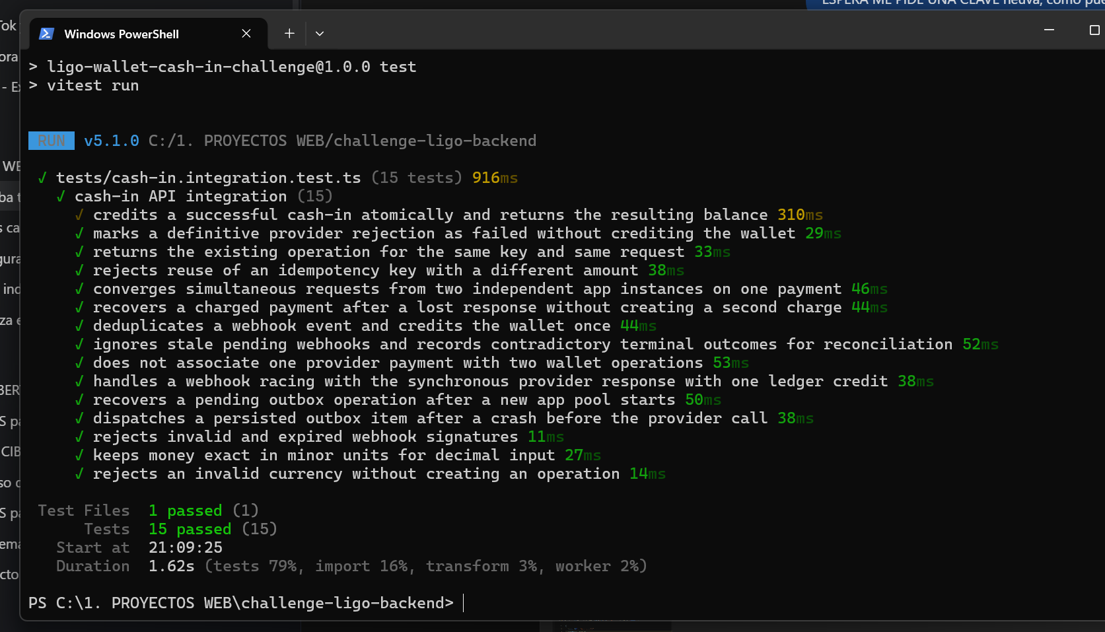
Figura 1. Resultado compartido de Vitest: 15 pruebas aprobadas.

2. Comprobación manual en Postman
Se envió una recarga de PEN 120.00 para usr_abc123. El proveedor simulado devolvió un rechazo definitivo; por contrato, la API respondió `422 Unprocessable Entity` con `PAYMENT_DECLINED`. Esta es una prueba del camino de rechazo, no un pago exitoso.
La captura permite revisar la petición y la respuesta de forma conjunta. El rechazo es el resultado esperado para esta ejecución del simulador.
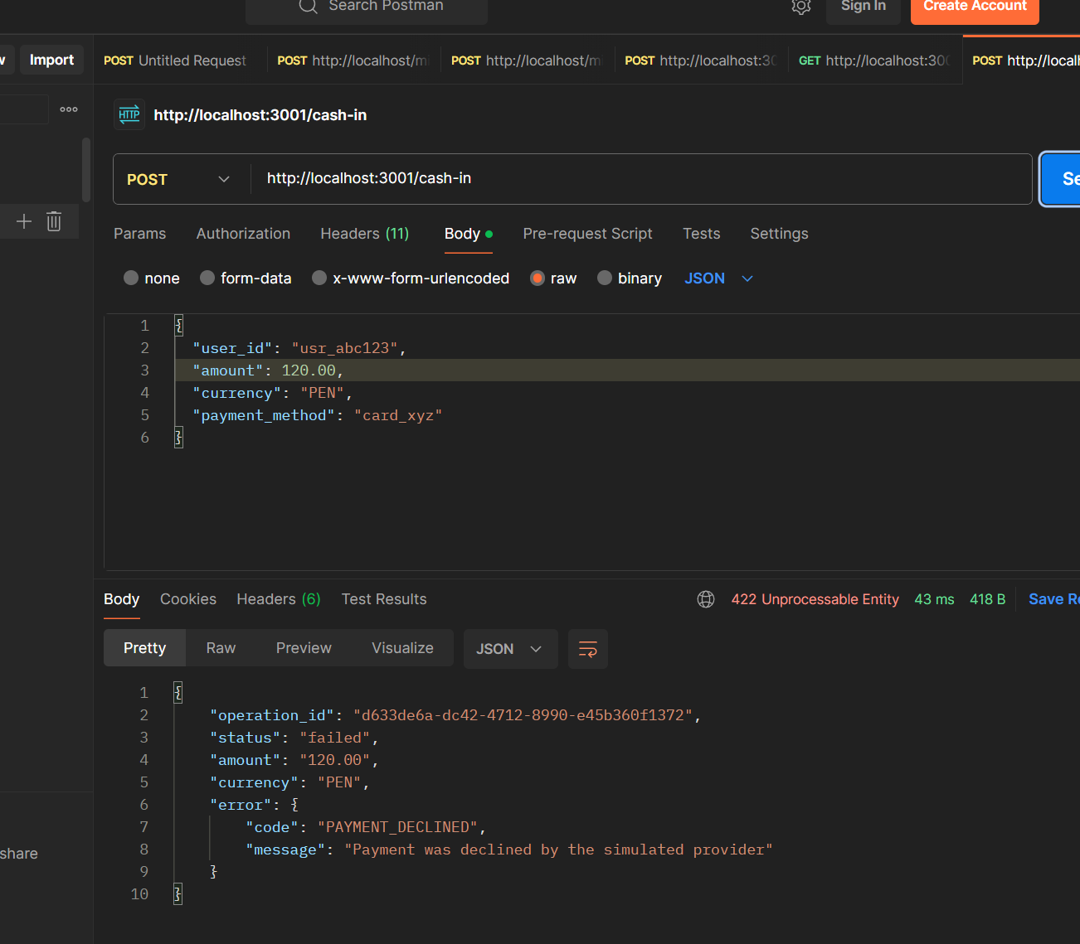
Figura 2. Petición de cash-in y rechazo definitivo reportado por el proveedor simulado.

3. Persistencia y entorno local
La consulta directa en PostgreSQL verificó el efecto financiero de la misma operación mostrada en Postman: estado `FAILED` y cero filas de ledger asociadas. Esto confirma que el rechazo no acreditó saldo.
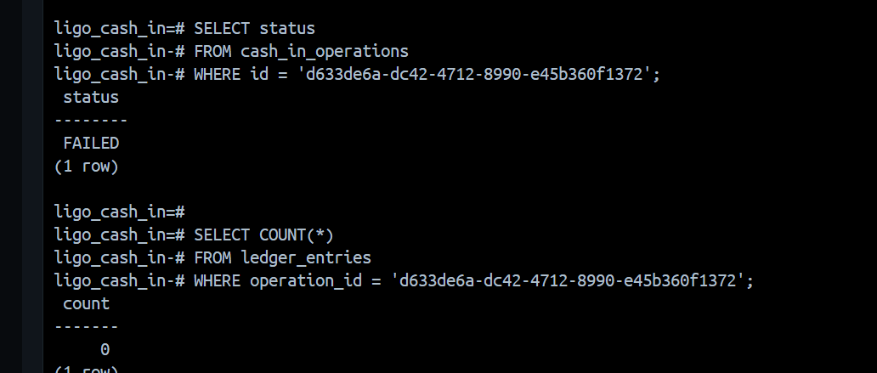
Figura 3. Operación en estado FAILED y COUNT(*) = 0 en ledger_entries.
Docker Desktop muestra el grupo `challenge-ligo-backend` activo durante la prueba local. La captura solo se usa como evidencia del entorno; la validación de la operación se apoya en la respuesta HTTP y la consulta SQL anteriores.
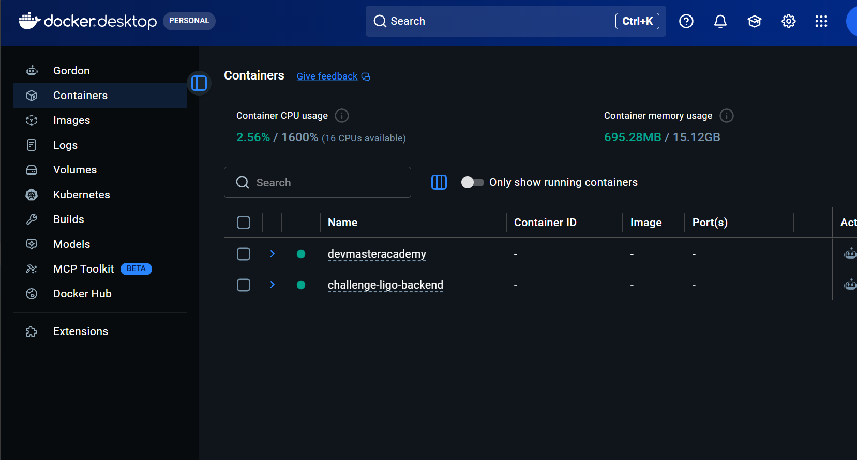
Figura 4. Grupo de contenedores challenge-ligo-backend visible en Docker Desktop.

